

Europass  Curriculum Vitae |  | 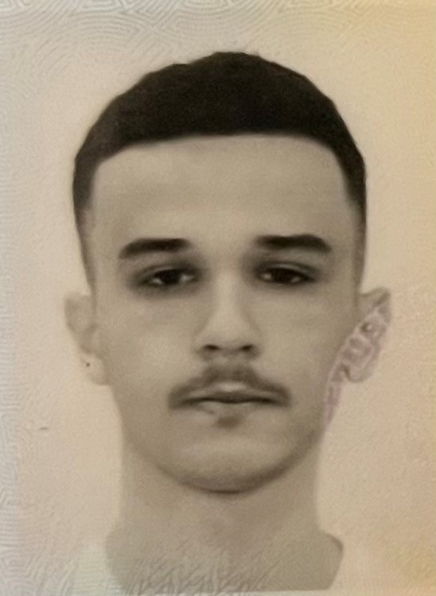
Informatat Personale
Mbiemri / Emri  Numri Personal i ID: |  | Vitia Drin  1173202098
Adresa |  | 15/ Muharrem Vuthaj/ 10000/ Prishtine – Veternik/ Kosova
Telefoni |  | 045842748
E-mail |  | dv58191@ubt-uni.net
Nacionaliteti |  | Kosovar
Data dhe vendi i lindjes |  | 31.07.2003, Prishtine
Gjinia |  | Mashkull
Fusha Profesionale |  | Student
Eksperiencat e punës |  | Momentalisht vijoj studimet në Bachelor pranë Univeristetit për Biznes dhe Teknologji - UBT
Edukimi dhe Trajnimet |  | UBT - SHKI
Data |  | 15.08.2021
Titulli i fituar i kualifikimit |  | Shkenca Kompjuterike dhe Inxhenieri
Aftesitë profesionale të përfituara |  | Programim, IT
Emri dhe lloji i organizates që ka ofruar edukimin dhe trajnimin |  | Universiteti per Biznes dhe Teknologji
Niveli i klasifikimit kombëtar dhe ndërkombëtar |  | Student ,Bachelor
Aftësitë personale dhe
kompetencat
Gjuha amtare |  | Shqip
Gjuhët tjera
Vetë – vlerësimi |  |  | Të kuptuarit |  |  |  |  | Të folurit |  |  |  |  | Shkrimi
Sipas nivelit europian (*) |  |  | Dëgjimi |  | Leximi |  |  | E folur interaktive |  | E folur produktive
Anglisht |  |  |  | Shkëlq. |  | Shkëlq. |  |  | Shkëlq. |  |  | Shkëlq. |  | Shkëlq.
Tjeter
 |  | (*) Korniza e përbashkët evropiane e referencës për gjuhët
Aftesitë shoqërore |  | Aftësi për të bashkëvepruar me kolege student, aftësi pët të folur në publik, aftësi të mira punimi dhe ndërmjetësimi të fituara gjatë studimeve si dhe i gatshëm për të ndihmuar të tjerët.
Aftesitë organizative |  | Mund të studioj edhe në kohë të papërcaktuar, aftësi për të punuar në grupe.
Aftësit teknike |  | Aftësi kompjuterike: Njohuri të shkëlqyera për WindowsOS dhe MacOsX, për programet dhe spreadsheets më të rralla për përpunimin e fjalëve (fjalë, faqe).
Aftësit kompjuterike |  | React, Java, JavaScript, HTML, CSS, PHP, SQL, Microsoft Office(Word,Access,Exel,Powerpoint).
Aftësit artistike |  | Aftësi të mira për shkruarjen e kodeve në gjuhë të ndryshme programuese.

